**Twaalfde zondag door het jaar – jaar B 20.06.2021** *Job 38, 1.8-11 / Psalm 107/ 2 Korintiërs 5, 14-17 / Marcus 4, 35-41*

Bij ons thuis hing vroeger een tegeltje met daarop de uitspraak: *‘God heeft je geen rustige reis beloofd, wél een behouden aankomst’*. Daar moest ik aan denken bij de voorbereiding van mijn preek voor vandaag.

In de lezingen van vandaag is de reis inderdaad allesbehalve rustig. Job, een zeer gelovig en rechtvaardig man, ondervindt aan den lijve dat een godsdienstig leven geen garantie is voor voorspoed. Hierover stelt hij, als eerste in de Bijbel, allerlei vragen aan God. We kunnen ons er van alles bij voorstellen, zeker als we weten dat het onheil waardoor Job getroffen wordt, voortkomt uit een weddenschap tussen God en de duivel. Wat is hier nog rechtvaardig aan?

In het evangelie hoorden we hoe de leerlingen in de boot zitten en in een storm terecht komen zodat ze vrezen voor hun leven. Maar de laatste zin van het evangelie luidt: *‘Wie is hij toch, dat zelfs de wind en het meer hem gehoorzamen?’* Het lijkt wel een film of een boek met een open einde. De lezers of de kijkers moeten zelf de vraag beantwoorden, ieder voor zich. Wie is hij toch, die God van Jezus? En wie wil Hij voor de mensen zijn?

Er lijkt iets niet te kloppen in het verhaal over de storm op het meer. Snuggere kinderen merken het op als het hun wordt voorgelezen. Hoe kon Jezus rustig blijven slapen terwijl het bootje op de woeste golven heen en weer werd geslingerd en vol water begon te lopen? Voor de evangelist scheen dat geen vraag te zijn. Het is alsof hij wilde zeggen: Jezus werd in de rust van zijn slaap niet gestoord omdat hij zich ook in de zwaarste stormen van het leven veilig voelde in de handen van zijn Vader. Vandaar ook het verwijt aan het adres van zijn leerlingen. Hebben jullie nog altijd geen geloof? Waarom bang zijn, Ik ben toch bij jullie.

We kunnen ons indenken dat het verhaal van de storm anders was begonnen. Ongeveer als volgt: “Het was een warme dag geweest. Jezus had honderden mensen ontmoet, met velen gepraat, hen aangeraakt, enkelen van hen genezen. Hij was er moe van, doodmoe. Tegen het vallen van de avond sprak Hij tot zijn leerlingen: Steek maar over, vaar maar, Ik blijf wel aan de oever. Ik zal wel kijken wat jullie er van terechtbrengen.” Zo had het kunnen beginnen, want Jezus wist ook wel dat in die streek, na een warme dag, een hevig en plots onweer op het meer van Galilea helemaal niet zo uitzonderlijk was.

Maar in het evangelie, in het echt, zei Hij: *‘Laten we oversteken.’* Omdat Hij, net als God, niets liever wilde dan bij de mensen zijn. Omdat Hij, net als God, niets liever wilde dan het leven en de levensreis van de mensen delen. En Hij ging mee, de boot in, bescheiden en op de achtergrond. Niet aan het roer maar op de achtersteven van de boot. Niet vooraan maar op de achterbank van het leven. Zonder zich op te dringen. Zo is God ook: Hij geeft mensen de volle vrijheid om te leven.

Het verhaal was heel anders verlopen indien Jezus op de oever was gebleven. Dan had Hij van op afstand, vanuit zijn luie stoel, gezien hoe zijn vrienden ellendig aan hun einde kwamen en hun gezinnen in verdriet en ellende werden gestort. En onwillekeurig zou je je dan afvragen: hoe kan God zoiets toelaten? Je hoort die opmerking dikwijls. Hoe kan God toelaten dat er zoveel onrecht en rampen zijn in de wereld, dat er oorlog is en gruwelijk geweld, dat zovele mensen moesten sterven aan corona.

Maar het antwoord zit in dit verhaal. Jezus zat wél in de boot. God laat zoveel rampspoed niet toe. Hij is er niet de oorzaak van. God is geen poppenspeler die aan de touwtjes trekt. Hij staat niet van op de oever onze levensbootjes met afstandsbediening te besturen. God zit mee in de boot. God zit in het oog van de storm, God ligt tussen het puin van aardbevingen. God hongert mee. God beeft van angst onder de bombardementen. Hij ligt af te zien in een ziekenhuisbed. Het water komt ook Hem aan de lippen. Hij zit mee in de boot. Want Hij wil bij ons zijn, in goede en kwade dagen, in ziekte en gezondheid, in voor en tegenspoed.

Het verhaal van de storm op het meer was heel anders geëindigd indien Jezus had gezegd: *‘Laat me met rust.’* Indien Jezus zich had omgedraaid, met zijn rug naar de mensen, en verder had geslapen. Maar dat deed Hij niet. We mogen Hem altijd wakker maken. Het is de ervaring en het geloof van zo velen, van nu en van vroeger, dat we met onze angst en wanhoop, met al onze zorgen en verdriet steeds bij God terecht kunnen. Want God ligt wel wakker van het lijden van de mensen. Het laat Hem niet onverschillig. Hij heeft het beste met ons voor. Hij wil voor ons de vreugde en niet het verdriet, het leven en niet de dood. Daarover gaat het verhaal.

En als we nu eens niet op de storm zouden wachten om God wakker te maken? Als we Hem eens wakker zouden maken om samen te genieten van de zonsondergang en van het spel van het licht op het water? Als we Hem eens wakker zouden maken om samen plannen te maken aan de keukentafel, of met Hem te fantaseren over onze kinderen? Als we Hem nu eens wakker zouden maken om samen door het leven te wandelen? Want Hij wil niet alleen bij ons zijn in kwade dagen maar ook in goede. Niet alleen in ziekte maar ook in gezondheid. Niet alleen in tegenspoed maar ook in voorspoed. Dat vieren wij dankbaar in deze eucharistie.

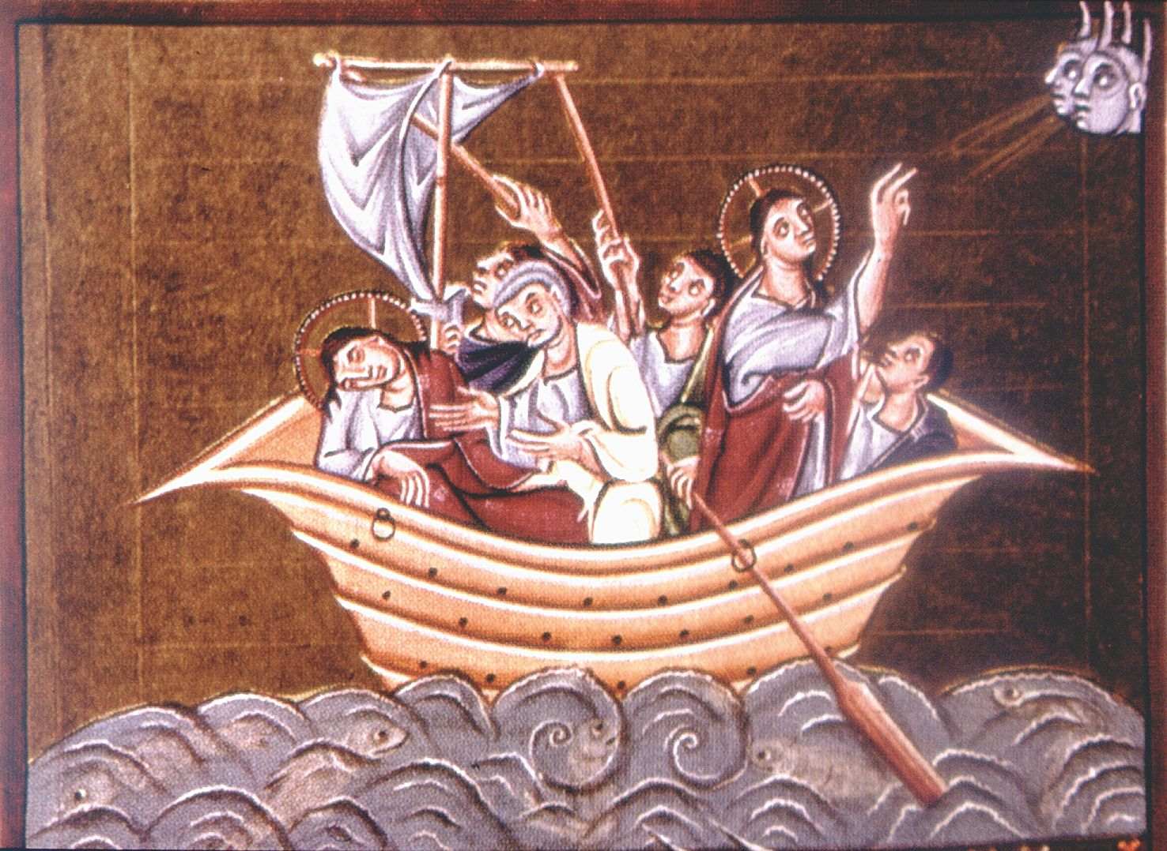

*‘Jezus stilt de storm op het meer’, Boekverluchting Reichenau, ca. 1000*

*Jan Verheyen – Lier*

*12de zondag door het jaar B – 20.06.2021*

*(Inspiratie: o.a.* [*www.preekvandeweek.be*](http://www.preekvandeweek.be) *- 2015)*